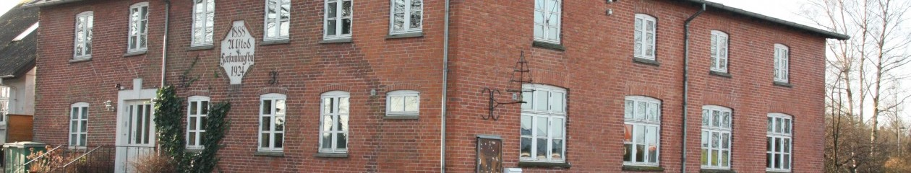

Take away: Mortens Aften menu
Mortens Aften er der tradition for at samles om en lækker andesteg - og hvorfor ikke bruge tiden omkring bordet i hyggeligt selskab, i stedet for at stresse rundt i køkkenet?
Igen i år tilbyder Forsamlingsholdets Madhold at gøre det nemt for jer, og tilbereder en take away menu bestående af:

Sprødstegt and med alt det klassiske tilbehør

Gammeldags æblekage
Pris: 175,- kr. pr. kuvert.
Menuen skal afhentes torsdag d. 10/11 mellem 17:00 - 18:30 og er klar til servering.

Bestilling skal ske til Merete på 51624834 senest lørdag d. 5/11.
Betaling foretages samtidig med bestilling via MobilePay: 18789 - har man ikke MobilePay kan der aftales alternativ betaling ved bestillingen.

Mange hilsner og på gensyn i Forsamlingshuset,
Madholdet & bestyrelsen

